- Asset class
- Market news and rumours
- Comment (Mirofish, some long some short, some high upvote some none, some pure emotions some looks like tech analysis)
- Years
- Months?

Questions:
- Game time （3 hrs）(3 months 9 mins? 2020 extend?)
- What is the purpose? Asset allocation? Market noise and news? (Build the most valuable portfolio by buying, selling, and trading products; share market news/rumors that could impact product values)
- Overall macro or micro? (can mix of macro and specific stocks?)
- Rumours and then 市井

Given info:
- Time
- Which team buy what
- News
- Stock Price
- Rumours and comment
Asset Class:
- Gold
- Stocks (Say Stock A B C)
  - Facebook (micro plus macro)
  - OXY (macro)
  - LLY (don’t time the market)
- Cash (how to present?)
- VIX? (for info only, bullwhip effect) and oil price
- Gamestop? （投機，本身已經有rumours幫投機）

Years (suggest saying yr 1-5): choose 2018-2022
- 2018-2022: US trade war, Covid (2020 Mar sharp cut and v shaped recovery) VIX (bullwhip effect), meme stock, rate hikes
- 2007-2011: Financial Crisis, bull to trough to recovery
- 2015-2019: China Market Crash (in real estate), 1st Trump, trade wars (not too volatile)
2018: US trade war, tariffs
Fed rate hikes, Q4 big crash
Facebook Cambridge Analytica

2019: Fed decrease rate
US china tension
Brexit
Covid in the end of yr

2020: Covid19, march market crash
Stimulus and QE
Negative oil price
Vaccination at the end of year, market bounds

2021: Meme stock
Inflation
Supply chain crisis
Evergrande and china property crisis

2022: Russia war in feb
Energy crisis, oil natural gas
Fed rate hikes aggressively
Stock bear market, gold crash

Months:

Asset Class:
- Facebook
2018：醜聞與成長放緩雙重打擊
- 年初股價在 $180 上下，3 月爆發 Cambridge Analytica scandal，一週內跌約 13%，跌到接近 $160
- 7 月 25 日創當時新高 $217.50，但隔天 7 月 26 日 earnings 顯示 user growth 放緩，單日暴跌約 19%，市值蒸發超過 $120 billion — 當時是美股史上最大單日市值損失
- 年底碰上整體 Q4 selloff，股價一路下探到約 $124（全年低點）
2019：穩步 recovery
- 從低點慢慢回升，全年表現平穩，年底回到約 $205
2020：COVID crash 後強勁反彈
- 3 月 COVID crash 跌到約 $140s
- 之後隨科技股 rally 強力反彈，受惠於 online advertising 和 e-commerce 需求，年底站上 $270 以上
2021：登上歷史高點
- 2021 年 4 月突破 $300
- 9 月 7 日創歷史新高 $382.18
- 10 月公司改名為 Meta，股價開始在高檔震盪
2022：史詩級崩盤
- 2 月 2 日盤後公布 earnings，因 user 首次下滑、Apple 的 privacy changes（ATT）衝擊廣告業務、加上 metaverse 鉅額虧損，隔天單日暴跌 26.4%（從 $323 跌到 $237.76），市值蒸發超過 $230 billion — 打破自己 2018 年的紀錄，成為美股史上最大單日市值損失
- 之後在 Fed rate hikes 的大環境下持續下跌，10 月再因 earnings 大跌
- 11 月跌到約 $88 的低點，全年跌幅約 64%
- 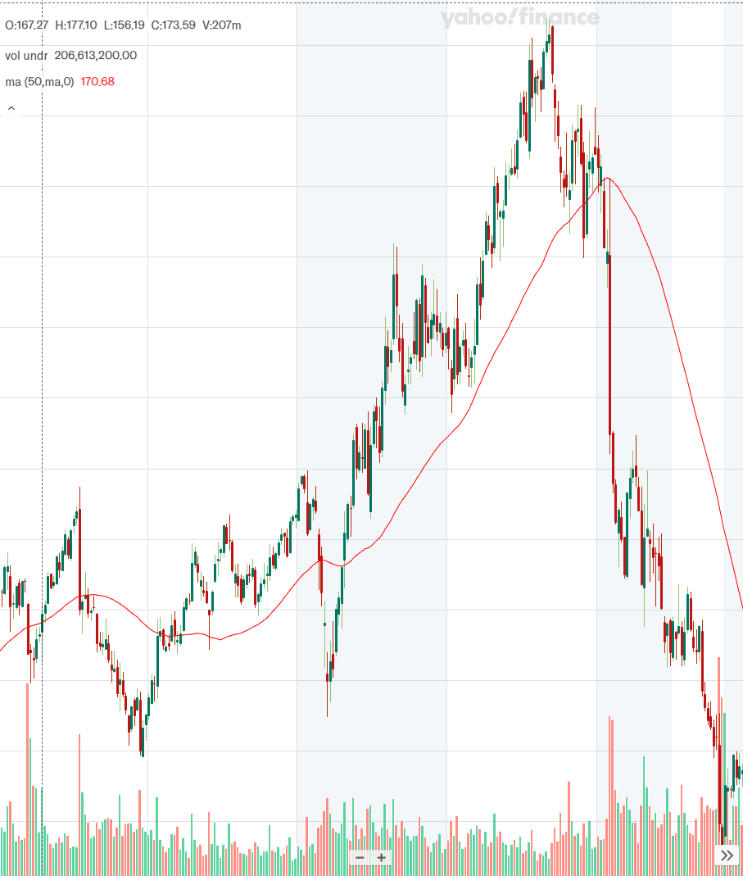

- OXY
2018：跟著油價走
- 年初約 $73，隨油價上漲到年中約 $85
- 年底油價回落加上整體 Q4 selloff，跌到約 $61
2019：豪賭 Anadarko，種下禍根
- 4 月 OXY 出人意料地以每股 $76 擊敗 Chevron 的 $65 出價，收購 Anadarko Petroleum（總值約 $55 billion，含承接的債務）
- Warren Buffett 的 Berkshire 投入 $10 billion 的 preferred stock（8% 股息）幫忙融資，被 Carl Icahn 批評是「從嬰兒手上搶糖」
- 市場擔心債務暴增，股價從約 $67 一路跌到年底的約 $41
2020：瀕臨死亡
- COVID + 油價崩盤，WTI 期貨在 4 月史上首次跌到 negative
- OXY 背著 Anadarko 的鉅額債務，被迫砍股息約 98%
- 股價從 1 月的約 $44 暴跌到 3 月的約 $13，市值從 $50 billion 縮水到不到 $9 billion
- 年底在約 $17，全年最低點一度跌到約 $9
2021：跟著油價慢慢爬
- 油價回升，股價回到年底的約 $29
2022：鹹魚翻身，全場最佳
- 2 月 Russia-Ukraine war 爆發，油價飆漲（Brent 一度突破 $130）
- Buffett 從 3 月開始瘋狂加碼買進普通股（買價約 $47–56），帶動更多人跟進
- OXY 成為 2022 全 S&P 500 表現最好的股票，全年漲約 117%，而同期大盤跌超過 20%
- 8 月 Berkshire 獲准最多可買到 50% 股權，股價高點來到約 $74
- 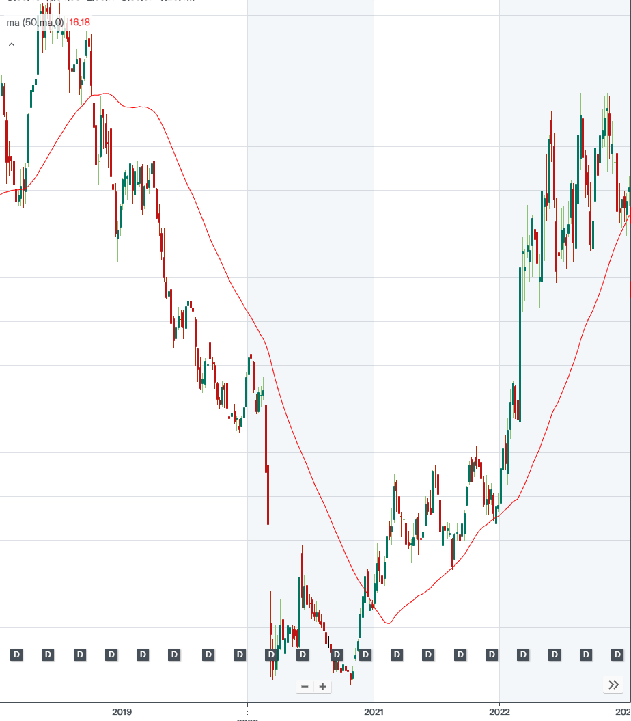
- LLY
2018：穩健的一年 + 聚焦核心業務
- 年初約 $85，全年穩步上漲到約 $116
- 9 月把動物保健部門 Elanco Animal Health 分拆上市（IPO），讓公司更聚焦在人用藥
- 成長動能來自糖尿病藥 Trulicity 強勁放量，加上癌症藥 Verzenio、自體免疫藥 Taltz
2019：重金押注 oncology
- 1 月 7 日宣布以約 $80 億（每股 $235、溢價 68%）收購 Loxo Oncology，大舉切入「精準癌症醫療」
- 股價全年區間整理，年底約 $131
- 期間受到藥價政治壓力（2020 大選週期、insulin 定價爭議）的一些干擾
2020：COVID 中的防禦本色
- 3 月 COVID crash 只小跌一下就快速回升（defensive pharma 的本色）
- 11 月旗下 COVID-19 抗體藥 bamlanivimab 取得 FDA 緊急使用授權（EUA）
- 全年震盪但收高，約 $169
2021：兩大題材引爆，股價大漲
- 失智症藥 donanemab 的正面 Phase 2 數據，加上整個 Alzheimer's 領域受到關注
- 糖尿病/減重藥 tirzepatide 的 Phase 3 SURPASS 試驗數據亮眼
- 股價從約 $170 一路漲到年底約 $276
2022：Mounjaro 封神，逆勢大漲
- 4 月 SURMOUNT-1 肥胖試驗數據驚人（減重幅度高達約 22.5%）
- 5 月 13 日 Mounjaro（tirzepatide）獲 FDA 核准用於第二型糖尿病，obesity 的想像空間徹底引爆
- 在大盤崩跌的 2022 逆勢上漲約 32%，年底約 $366，成為全市場表現最好的大型股之一
- 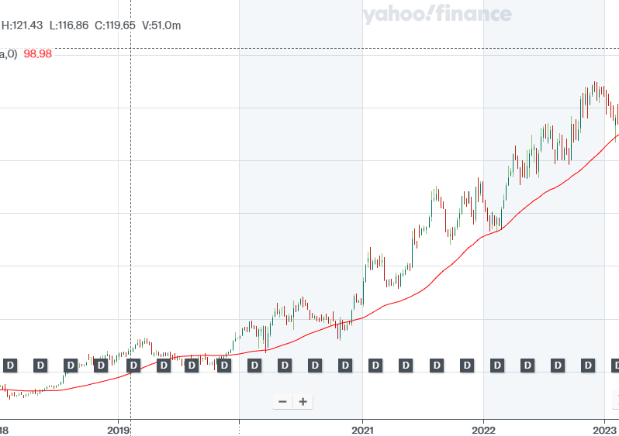
- Gold
2018：強勢美元下的弱勢年
- 年初約 $1,330，受 Fed 升息和強勢美元壓抑，一路跌到 8 月的低點約 $1,180
- 年底反彈回約 $1,282
2019：Fed 轉向，黃金啟動
- Fed 從升息轉為降息，加上 trade war 不確定性，避險需求升溫
- 6–7 月突破 $1,400 關卡，年底站上約 $1,517
2020：COVID 避險，創歷史新高
- 3 月 COVID 流動性危機中短暫下跌（市場最恐慌時連黃金也被拋售換現金 — 這點很重要）
- 之後在天量 stimulus 和避險需求下飆漲，8 月創下歷史新高約 $2,067
- 年底約 $1,898
2021：高檔整理的沉悶年
- 風險資產大漲、加上 real yields 的擔憂，黃金在約 $1,680–1,900 區間盤整
- 全年小跌，年底約 $1,829
2022：劇烈震盪的「來回一場空」
- 2 月底 Russia-Ukraine war 爆發，避險買盤湧入，3 月 8 日衝上約 $2,070
- 但隨後 Fed 暴力升息 + 強勢美元強力壓制，10 月跌到低點約 $1,650
- 年底回升到約 $1,824 — 全年幾乎持平，中間卻走了一趟劇烈的 round trip
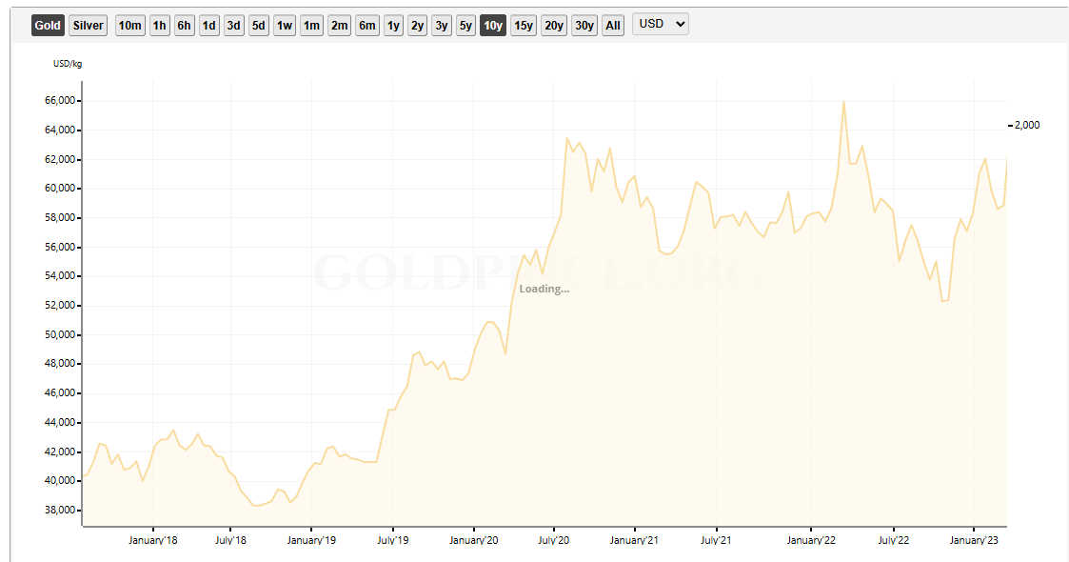

- VIX
2018：從極度平靜到 Volmageddon
- 年初低到約 12（2017 是史上最平靜的一年，市場極度自滿）
- 2 月 5 日 Volmageddon：VIX 單日從 17 翻倍到 37，做空波動率的產品（XIV、SVXY）瞬間崩盤、XIV 直接清算歸零 — 史上最大單日 VIX 跳升之一
- 年底 Q4 selloff，VIX 再度飆到約 36
2019：相對平靜的一年
- 大多時間在 12–20，年中曾因 trade war 和殖利率倒掛短暫升到約 22
- 年底在約 14 的低檔
2020：COVID 寫下歷史
- 1 月還在約 13 的平靜水準
- 3 月 16 日 VIX 收在歷史新高 82.69（盤中一度約 85），超越 2008 金融海嘯
- 連續約 5 個月維持在 30 以上 — 這五年最極端的恐慌
2021：逐漸回落，但有幾次脈衝
- 1 月 27 日 GameStop 迷因股狂潮，VIX 短暫跳到約 37
- 11 月底 Omicron 變種出現，VIX 升到約 31
- 整體趨勢向下，年底約 17
2022：持續緊張，但沒有「那一刻」
- 全年因 Fed 升息、通膨、俄烏戰爭而居高不下，多次站上 30（2 月底俄烏 ~36、6 月 ~34、10 月 ~33）
- 但耐人尋味的是：儘管是 bear market，VIX 始終沒出現 2020 那種極端飆升 — 因為 2022 是「慢慢磨下來」的熊市，而非單一崩盤
- 年底約 22
- 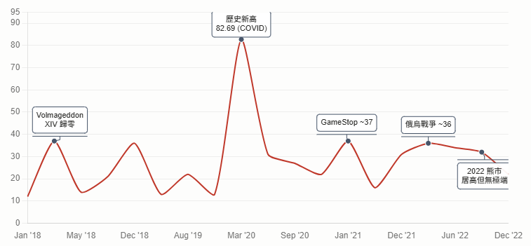

- Oil
2018：先漲後崩的一年
- 年初約 $63，受強勁需求、Iran sanctions 和 OPEC 減產支撐，10 月初漲到約 $76（2014 年來最高）
- 但 Q4 oversupply 擔憂 + 整體市場 selloff，兩個月內暴跌到約 $42，跌幅超過 40%
2019：震盪整理 + 一次供給驚魂
- 年初反彈回約 $66
- 9 月 14 日沙烏地 Aramco 的 Abqaiq 油田遭無人機攻擊，瞬間癱瘓全球約 5% 的供給，油價單日暴漲約 15%（數十年來最大單日漲幅）— 但沙烏地很快恢復產能，漲勢回落
- 年底約 $61
2020：史上最瘋狂的一年
- 3 月 COVID 需求崩潰 + 沙烏地–俄羅斯價格戰（OPEC+ 談判破裂、沙烏地增產灌爆市場），油價暴跌
- 4 月 20 日，WTI 近月期貨史上首次跌到負值 −$37.63 — 因為儲油空間（Cushing）爆滿、加上期貨到期的交割機制，賣方得「付錢請人把油搬走」
- 之後隨 OPEC+ 大幅減產、需求回升而反彈，年底約 $48
2021：穩步復甦
- 經濟重啟、需求回流、OPEC+ 維持供給紀律
- 從約 $48 一路漲到年底約 $75
2022：能源危機，飆到 2008 來最高
- 2 月底 Russia-Ukraine war 爆發，俄羅斯是全球第二大原油出口國，3 月 8 日 WTI 衝上約 $130（Brent 約 $139），2008 年來最高
- 上半年維持在 $100–120 高檔
- 下半年隨衰退擔憂、Fed 升息、強勢美元、中國封控而回落，年底約 $80
- 